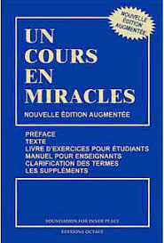
Invitation
à Un Cours en Miracles

Introduction à ce Cours
Tous les mercredis soirs, 19h00 ( à partir du 16 septembre 2020 )
Sur le web , et sans frais, un groupe d’étude et pratique qui facilite l’apprentissage de ce langage, du sens donné aux mots. Nous regardons le but de ce Cours, les grands concepts à la base de cette vision du monde et de soi-même.
Nous verrons et expérimenterons des leçons, des exercices et l’application de ces textes.
Ce cours est simple. Et c’est ma joie de le démontrer. Cette introduction facilitera la compréhension et l’application de ces idées dans la vie de tous les jours.
« Le but de ce cours est : atteindre la paix et sa conservation. »
« Je suis tel que Dieu m’a créé. » Je ne me suis pas créé seul.
Lien pour se joindre sur la plateforme Zoom : https://zoom.us/j/468956203
Clique sur ce lien OU copie-le sur ton fureteur pour ouvrir une recherche sur internet.

Bienvenue à tous ceux
qui recherchent la paix et la joie que nous apporte ce Cours en Miracles

Animation : Angèle Saint-Germain
450-297-4067 ou 438-395-7635 ou info@angelesaintgermain.com

